8CCADZMT01-P

DESEMPENHO DOS ALUNOS NA DISCIPLINAS GENÉTICA ANIMAL DO CENTRO DE
CIÊNCIAS AGRÁRIAS NO PERÍODO 2008.1
João Paulo de Farias Ramos ⁽¹⁾, Edgard Cavalcante Pimenta Filho ⁽²⁾, George Rodrigues Beltrão Cruaz ⁽²⁾
Centro de Ciências Agrárias/Departamento de Zootecnia/MONITORIA

RESUMO

No Departamento de Zootecnia do Centro de Ciências Agrárias é oferecida a disciplinas Genética Animal para os alunos do cursos de Zootecnia, os quais têm disponibilidade de aulas de monitoria oferecidas por um aluno bolsista ou voluntário. O monitor disponibilizar semanalmente 12 horas para orientação dos alunos a respeito de determinadas dúvidas e para resolução de listas de exercício. Dos alunos reprovados 26% não freqüentaram a monitoria.A monitoria deu mais oportunidade de melhorar o desempenho escolar para os alunos que freqüentavam as aulas. A aprovação dos alunos da disciplina Genética Animal que presenciaram das aulas de monitoria foi superior em relação aos ausentes nas aulas ministradas pelo monitor.

Palavras-Chave: desempenho escolar; recurso didático, animal

INTRODUÇÃO

A disciplina Genética Animal leva o aluno a ter conhecimentos sobre as leis da herança, a importância desses princípios para a Zootecnia, além de proporcionar o entendimento em genética molecular, imunogenética e genética quantitativa (BURNS, 1991). Todos esses conceitos são essenciais para a perfeita compreensão de princípios que serão aplicados no melhoramento dos animais domésticos, bem como sua importância para a produção animal. Esta disciplina possuem conteúdos e fundamentos indispensáveis para a construção de novos conhecimentos para a produção animal. Portanto, com um bom conhecimento básico de Genética animal os alunos podem conhecer os mecanismos de transmissão de características qualitativas e quantitativas, mecanismos de determinação do sexo, tipos de ação gênica e interação entre o genótipo e o ambiente, mecanismos de regulação gênica, princípios de genética de populações, princípios de genética quantitativa, princípios de genética de microrganismos, princípios de genética molecular e engenharia genética, mecanismos de evolução das espécies, relacionar o conhecimento da genética com a produção animal.Atualizar os conhecimentos de genética e sua inter-relação com a produção e saúde animal e vegetal. A disciplina Genética Animal é oferecida em caráter obrigatório aos alunos do cursos Zootecnia pelo departamento de Zootecnia. Esses alunos no geral apresentam certa deficiência sobre a interpretação de dados e em algumas situações praticas que envolver genética, fazendo com que muitos aluno apresentem resultados negativos (notas baixas, repetência e desistência). A monitoria tem como importância fundamental mitigar esses problemas, estimulando a participação e o interesse dos alunos, diminuindo as deficiências de conhecimento. O monitor propicia uma relação mais próxima dos alunos com o professor, melhorando o seu desempenho escolar. O papel do monitor é manter a relação entre professor/aluno e monitor/aluno, tendo a capacidade de enfrentar as dificuldades da área de formação e enriquecendo os conhecimentos técnicos da área agropecuária e/ou áreas afins. Este trabalho tem como objetivo avaliar a influencia da monitoria no desempenho dos alunos da disciplinas Genética animal.

DESCRIÇÃO METODOLÓGICA

As aulas de monitoria foram ministradas semanalmente no Centro de Ciências Agrárias, na Universidade Federal da Paraíba, com o total de 12 horas no Departamento de Zootecnia. Durante a realização das aulas ministradas pelo monitor, as aulas eram destinadas àqueles alunos de interesse maior pela disciplina com a finalidade de tirar as dúvidas dos mesmos através de explicações teóricas e práticas dos exercícios encaminhados pelo Prof. Edgard Cavalcante Pimenta Filho. O total de aulas de monitoria foi 12 horas semanais, com duração individual aproximada de 2,5 horas. O material didático utilizado para desenvolver as aulas foi o quadro branco. A avaliação do desempenho dos alunos foi realizada com avaliação das notas, aprovados e reprovados, no período letivo de 2008.1, sendo os dados avaliados através da distribuição de freqüência.

RESULTADOS

Na disciplina Genética Animal do período 2008.1, dos 21 alunos matriculados desconsiderando os alunos que optaram pelo trancamento e os desistentes foram aprovados 81 % dos alunos e reprovados 19% , conforme mostrado na Figura 1.

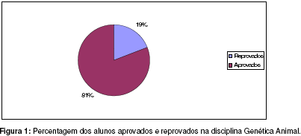

Na figura 2, esta apresentado a freqüência dos alunos que assistiu a monitoria e os que não assistiu. Observa-se que apenas 33% dos alunos freqüentaram as aulas de monitoria.

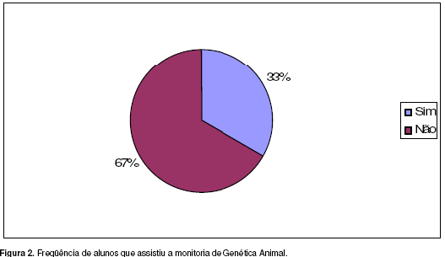

Na figura 3, esta apresentado a freqüência de alunos que não assistiu a monitoria e foram reprovados. Constata-se que os alunos não participante da monitoria 26% foram reprovados.

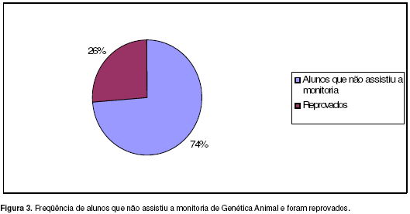

Apresenta-se na figura 4, o percentual de alunos dos alunos aprovados com monitoria e reprovados sem monitoria. Observa-se uma excelente aproveitamento (90%) dos alunos que se dispuseram em participar das aulas de reforço(monitoria).

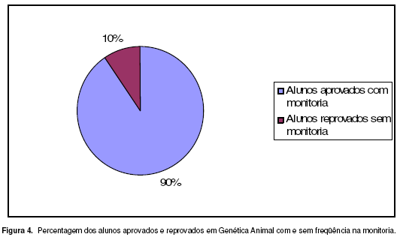

CONCLUSÃO

A monitoria deu mais oportunidade de melhorar o desempenho escolar para os alunos que freqüentavam as aulas. A aprovação dos alunos da disciplina Genética Animal que presenciaram das aulas de monitoria foi superior em relação aos ausentes nas aulas ministradas pelo monitor.

REFERÊNCIAS

BURNS, G.W.; BOTINO, J.P. Genética, 6ª ed. Guanabara Koogan, 1991, 381p CENTRO DE CIÊNCIAS AGRÁRIAS/UNIVERSIDADE FEDERAL DA PARAÍBA. Curso de Zootecnia. Disponível em: www.cca.ufpb.br, acesso em 3 de abr. de 2008.

CASTRO, J. G. D. Proposta de um método diferenciado de Ensino para a Disciplina de Estatística em Curso de Graduação. Disponível em: <http:// www.ufmt. br/revista/ arquivo/rev18/diaz_castro.htm>. Acesso em 09 de março de 2008.

GIANNONI, Marcos Antonio. Genética e melhoramento de rebanhos nos trópicos. 2 ed. rev. São Paulo: Nobel, 1987.

PEREIRA, Jonas Carlos Campos. Melhoramento genético aplicado àprodução animal. 5 ed. Belo Horizonte: FEPMUZ Editora, 2008.

VALENTE, José et al. Melhoramento genético de bovinos de leite. Edição comemorativa. Juiz de Fora: Embrapa Gado de Leite, 2001.

